电子信息学院

实验报告书

课程名： IOS软件开发

题 目： 素数打印和排序算法

类 别： 【自主设计】

姓 名：

评语：

实验态度：认真（）一般（）差（）

实验结果：正确（）部分正确（）错（）

实验理论：掌握（）熟悉（）了解（）

操作技能：强（）一般（）差（）

实验报告：好（）一般（）差（）

成绩： 指导教师：李宇佳

批阅时间：2017年 月 日

## 1实验目的

(1).掌握如何通过Object-c打印素数；

(2).掌握一种排序算法。

## 2.实验内容；

(1).打印100-200范围内的所以素数；

(2).编写一个函数sort_test(),能实现任何整型数组元素的排序（从小到大）。

## 3.实验步骤

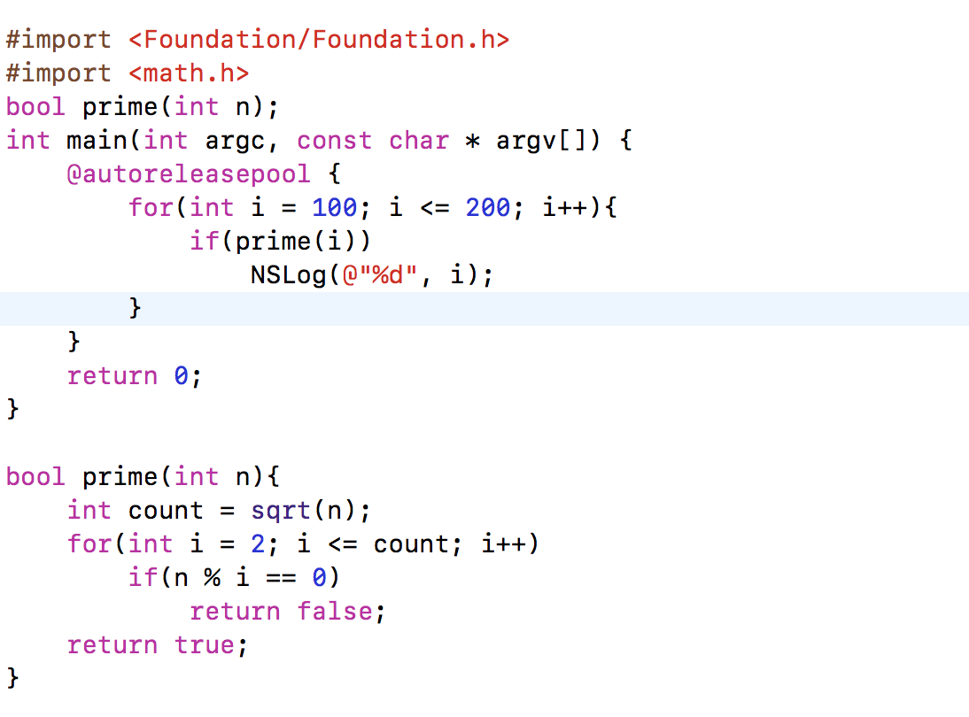

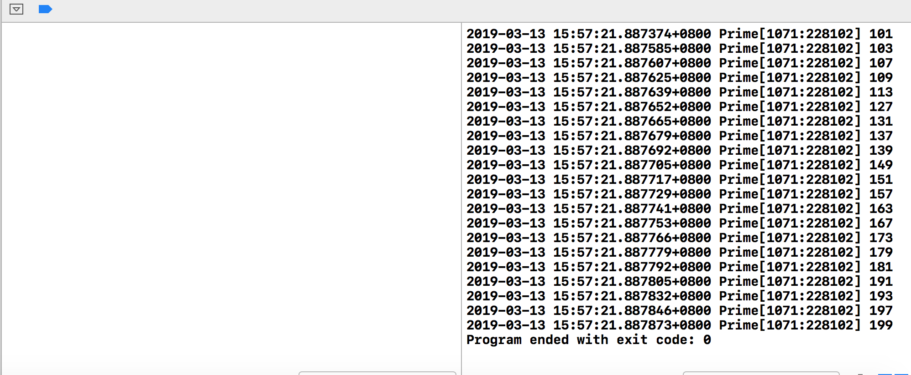

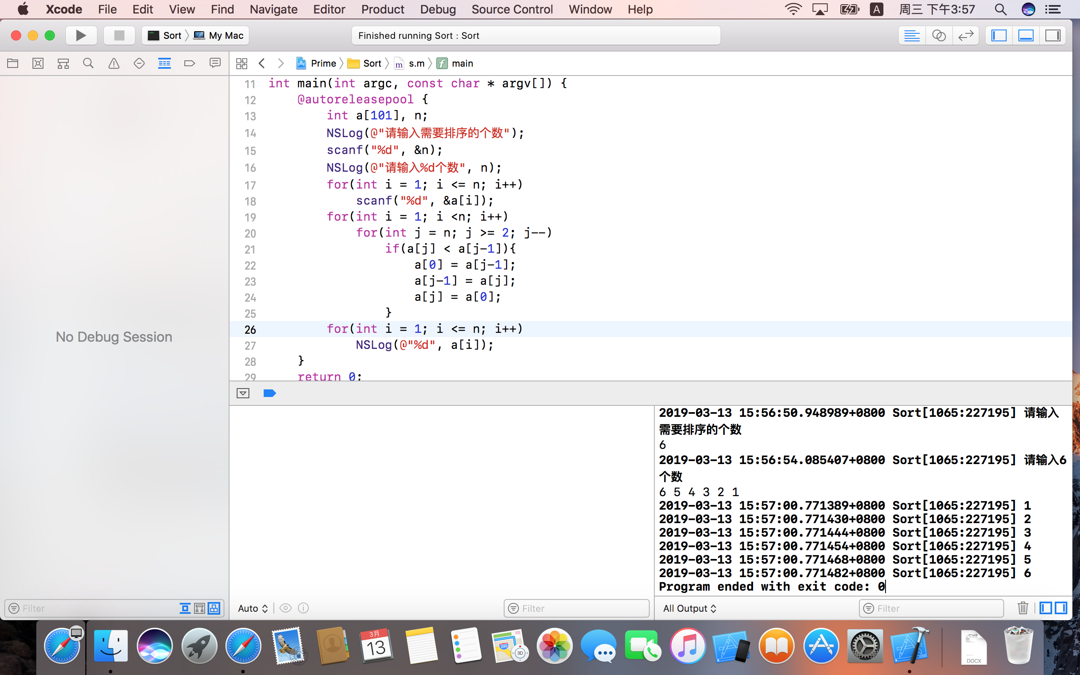

4．实验体会

本次试验熟悉了Object-c的语法，掌握了如何用Object-c打印素数和对无序整数排序。